АРКА “Ладога”
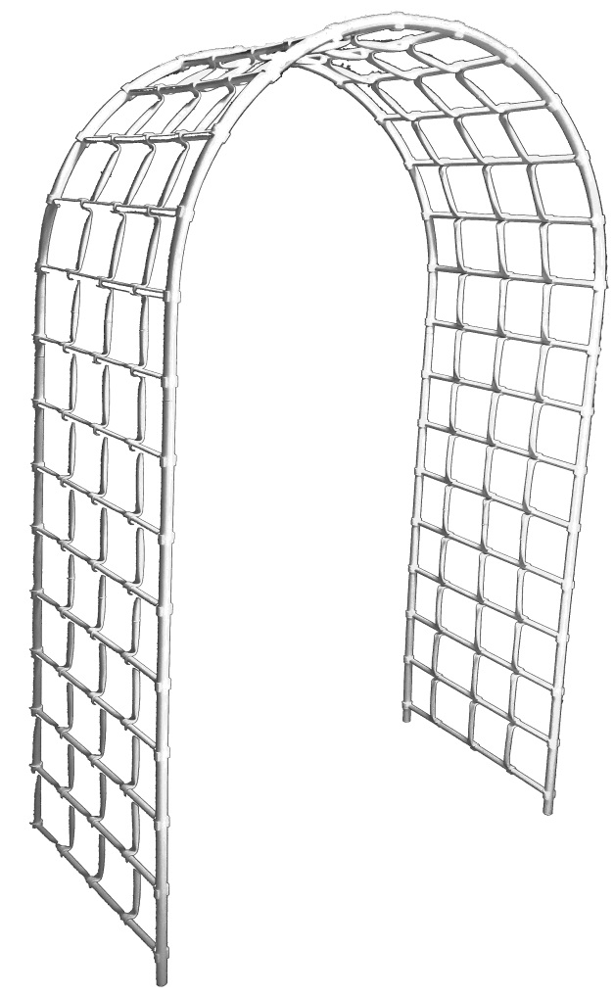
3

5
1

2

4

7
6

Элементы:
1
- 15 шт.
Крепежная колодка 4X

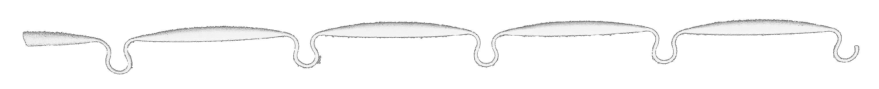
2
- 6 шт.
Крепежная колодка 5X

3
- 4 шт.
Ø 25. шр. 120

- 4 шт.
Ø 25. дл.129

4
5
- 4 шт.
Ø 25. “С” дл.30

6
- - 30 шт.
Ø 16. Перем. дл.60

7
- 4 шт.
Ø 25. “C” Колья.

Соед. Прям. 16 №0 | 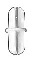 | 18 шт.
Концевик 25 - 16 | 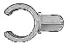 | 60 шт.
Крышка 25 |  | 2 шт.
Соед. Крив. 25. №3 |  | 2 шт.
Защелки:

